Защитим будущее,
извлекая уроки из прошлого

УРОКИ, ИЗВЛЕЧЕННЫЕ ИЗ АВАРИИ
Дата происшествия: | 20.10.2017 | Мероприятия по локализации и устранению причин аварии:  1.Ограничить нагрузку (давление) магистрального газопровода на период проведения работ по выявлению и устранению дефектов.  2 Провести экспертизу промышленной безопасности участка магистрального газопровода САЦ-2.  3. Разработать программу по проведению анализа фактического состояния магистральных газопроводов с длительным сроком эксплуатации (более 33 лет) с целью определения первоочередного выполнения работ по внутритрубной диагностике на магистральных газопроводах ООО «Газпром трансгаз Москва»  Извлеченные уроки:  Для газопроводов находящихся в эксплуатации более 20 лет, для снижения уровня аварийности необходимо:  1. Более частое проведению обследований современными средствами диагностики.  2. Ремонт производить с полной заменой трубы дефектного участка.  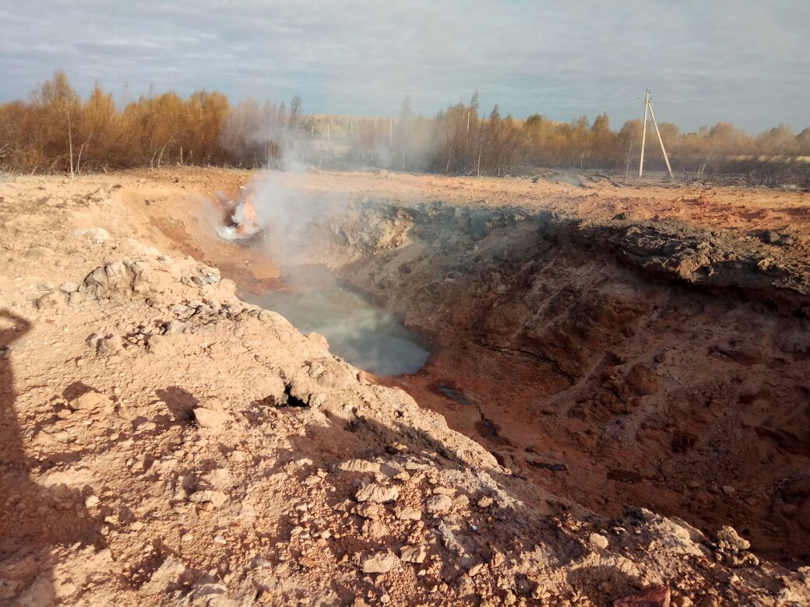
Наименование организации: | ООО «Газпром трансгаз Москва»
Ведомственная принадлежность: | ОАО «Газпром»
Место аварии: | Участок магистрального газопровода САЦ-2 Гавриловского ЛПУМГ, 1971 г. ввод в эксплуатацию.
Вид аварии: | Выброс опасного вещества; пожар; разрушение
Краткое описание аварии:

В режиме эксплуатации лупинга магистрального газопровода «Средняя Азия - Центр 2» произошло разрушение трубной секции с выбросом и возгоранием газа.

Последствия аварии:
(в т.ч. наличие пострадавших, ущерб)

1. Пострадавших нет.
2. Экономический ущерб – 3265226,12 руб.

Причины аварии:

- Технические причины аварии:
Утонение стенки трубы до критического состояния(1,5-2 мм) в результате коррозии металла стенки трубы.
- Организационные причины аварии:
отсутствие технического диагностирования трубопропровода внутритрубными диагностическими приборами;
не в полном объеме выполняются задачи производственного контроля за своевременным проведением необходимых испытаний и техническим осведетельствованием трубопровода

